Ворота гандбольные профиль 60х60мм без разметки с баскетбольным щитом, фермой, кольцом h3,2х2,1х1,15м (компл.1шт)
ТУ-9610-002-51879206-2009г
Руководство по эксплуатации

Ворота гандбольные профиль 60х60мм без разметки с баскетбольным щитом, фермой, кольцом h3,2х2,1х1,15м (компл.1шт)

1. Назначение.
Ворота предназначены в качестве спортивного оборудования для тренировочных игр и соревнований на любительском уровне в гандбол, минифутбол и минибаскетбол взрослых спортсменов и детей в закрытых помещениях и на открытых площадках. Ворота устанавливаются и закрепляются в соответствии с разметкой спортивной площадки с помощью закладных пластин.
Так как данные ворота не являются профессиональным спортивным оборудованием, использование их при проведении профессиональных соревнований не рекомендуется.

2. Техническая характеристика.
Размеры: Размер стороны профиля стоек - 60мм; Длина - 3,2м; Высота - 2,1м; Глубина - 1,15м; Высота установки баскетбольного кольца 2,5м; Вынос щита из плоскости ворот - 132мм; Щит- 1200х900
3. Комплектация.
1. Боковина левая | 1 шт. | 14 Болт М12х60 | 8 шт.
2. Боковина правая | 1 шт. | 15. Гайка М10 | 10 шт.
3. Перекладина | 1 шт. | 16. Гайка М12 (н/вст) | 8 шт.
4. Стяжка нижняя | 1 шт. | 17. Шайба 8 гровер | 10 шт.
5. Стяжка верхняя | 1 шт. | 18. Шайба 10 | 16 шт.
6. Ферма щита | 1 шт. | 19. Шайба 12 | 8 шт.
7. Щит 1200х900 | 1 шт. | 20. Шайба 12 гровер | 4 шт.
8. Кольцо баскетбольное №7 с сеткой | 1 шт. | 21. Колпачок защитный М8 | 10 шт.
9. Болт М8х60 | 2 шт. | 22. Колпачок защитный М10 | 20 шт.
10. Болт М8х20 | 8 шт. | 23. Колпачок защитный М12 | 20 шт.
11. Болт М10х70 | 10 шт. | 24. Заглушка 40х40 | 10 шт.
12. Болт М10х70 (меб.) | 6 шт. | 25. Закладная пластина | 6 шт.
13. Болт М12х30 | 4 шт.

4. Устройство изделия.
Ворота поставляются комплектом, состоящим из ворот и баскетбольной фермы со щитом и кольцом. Ворота представляют собой сборно-разборную конструкцию из боковины левой и правой [1,2], перекладины [3], стяжки нижней [4] и стяжки верхней [5], фермы баскетбольной [6], щита [7] и кольца [8]. Все металлические элементы ворот покрыты порошковой краской.
Боковины [1,2] представляют собой сварные конструкции, в своем составе боковины имеют присоединительные кронштейны для крепления перекладины [3], отверстия для крепления стяжек [4,5] и элементы для крепления сетки. На открытые торцы установить заглушки [24].
Перекладина [3] представляет собой отрезок профиля 60х60. В своем составе перекладина имеет отверстия для крепления к боковинам [1,2] и резьбовые отверстия для присоединения к ферме [6], а также имеет приварные элементы для крепления сетки. Перекладина [3] крепится к боковинам с помощью крепежа [10,17,21] (см. рис.2).
Стяжка нижняя [4] представляет собой сварную конструкцию. В своем составе стяжка имеет отверстия для крепления к боковинам [1,2] и элементы крепления сетки. Стяжка крепится к боковинам [1,2] с помощью крепежа [9,17,21].
Стяжка верхняя [5] представляет собой сварную конструкцию, имеющую в своем составе присоединительные фланцы для стыковки с боковинами [1,2] и отверстия для стыковки с фермой щита [6]. Стяжка крепится к боковинам [1,2] и ферме [6] с помощью крепежа [14,16,19,23].
Ферма щита [6] представляет собой цельносварную конструкцию из стальных труб. В своем составе ферма имеет крепежные отверстия для крепления щита баскетбольного [7] с кольцом [8] и фланцы для крепления к перекладине [3] и стяжке верхней [5]. Ферма крепится к перекладине [3] с помощью крепежа [13,20,23] и соответственно к верхней стяжке [5] с помощью крепежа [14,16,19,23]. На открытые торцы установить заглушки [24].
Щит имеет размеры 1200х900 мм, выполнен из березовой влагостойкой фанеры толщиной 15мм, на щит нанесена спортивная разметка. (Отверстия в щите для крепления к ферме и кольцу сверлятся при сборке по месту). Щит крепится к ферме с помощью крепежа [12,15,18,22] а кольцо через щит крепежом [11,15,18,22].

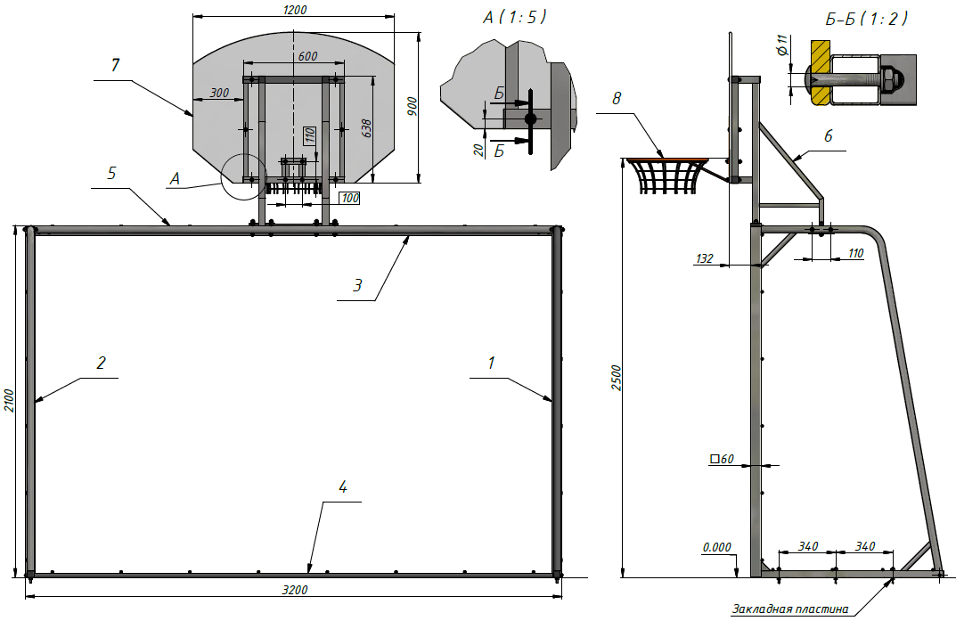

Рисунок 1

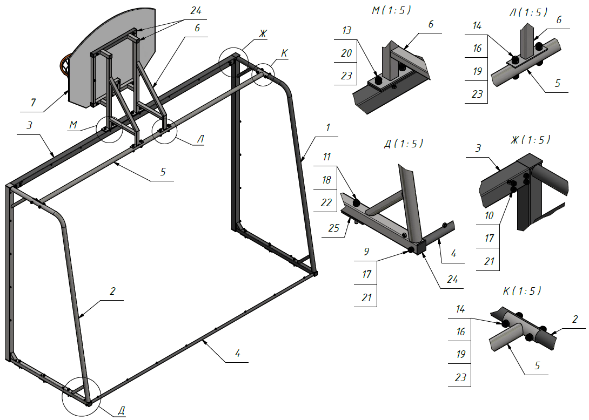

Рисунок 2

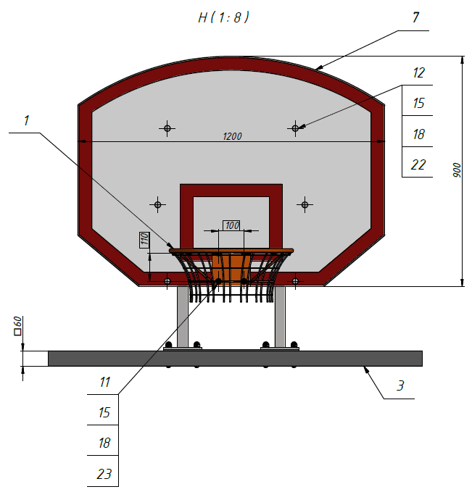
Рисунок 3

5. Установка.
Установка должна проводиться на ровной поверхности очищенной от посторонних предметов.
Так как установка ворот производится заказчиком необходимо выполнить следующую последовательность действий:
  - Во избежание травм и порчи изделия, установка, демонтаж и перемещение изделия должна проводиться не менее чем 2 взрослыми (не моложе 18 лет) специалистами.
  - Собрать ворота в соответствии со схемой (см. рис.1,2).
  - Отверстия в щите для крепления к ферме и кольцу сверлятся при сборке по месту. Разметить щит по ферме и просверлить отверстия 11мм. Сделать установку щита и кольца на ферму (см. рис.1, 3).
  - Установить ферму со щитом и кольцом на ворота.
  - Правильно сделать разметку отверстий на поверхности площадки под установку закладных пластин. Установить закладные пластины [25] при помощи саморезов (в комплект не входят).
  - Крепление ворот к закладным пластинам выполнить крепежом [11,18,22].

6. Указание мер безопасности.
Перед началом эксплуатации необходимо проверить все крепежные соединения, надежность и правильность установки изделия в горизонтальной и вертикальной плоскостях. При обнаружении каких либо неисправностей эксплуатацию изделия прекратить. Установка протекторов (мягкой защиты) возлагается на заказчика.
Запрещается во время игры вандальское поведение игроков по отношению к изделию: умышленные удары по мягкой защите, провисание на сетке и кольце. Категорически запрещается эксплуатация ворот без их надежного закрепления на площадке. Запрещается повисание на баскетбольном кольце.
7. Сведения об эксплуатации, транспортировке и хранении.
Транспортировка ворот должна осуществляться в условиях, исключающих воздействие избыточной влажности, агрессивных сред, а также исключить возможность механических повреждений. Ворота должны храниться в сухих, закрытых, проветриваемых помещениях грузоотправителя при температуре от 0 до 30^{о}С на расстоянии не менее 1м от отопительных приборов, при условии защиты изделий от прямого воздействия солнечных лучей, механических повреждений и действия агрессивных сред.

8. Свидетельство о приемке
Ворота гандбольные профиль 60х60мм без разметки с баскетбольным щитом, фермой, кольцом h3,2х2,1х1,15м (компл.1шт) признаны годными к эксплуатации. Изготовитель гарантирует соответствие ворот требованиям ГОСТ Р 55665-2013 и ТУ 9610-002-51879206-2009 при соблюдении условий эксплуатации, транспортирования и хранения. Гарантийный срок эксплуатации ворот 12 месяцев со дня продажи. Срок службы не менее 4 лет.
Гарантия не распространяется на изделия, поврежденные при перевозке или из-за несоблюдения правил эксплуатации и хранения, приведенных в данном руководстве.

Дата изготовления _________________

Упаковщик________________________

Контролер ОТК____________________

ООО «ФСИ «Аналитика»
Юридический адрес: 443532 Самарская обл., Волжский р-он,
поселок Верхняя Подстепновка, ул. Специалистов, д. 16 Б
Тел/факс. (846)212-99-83
Электр.почта: e-mail: sales@sfsi.ru
Сайт компании: www.sfsi.ru

